Område1
Villaryd, Jonsta, Forsdala inkl. Hedlundavägen till och med Gäddträsk, Långsele, Örträsk till och med Vänjaurträsk och Flakaträsk
Uttaget 2020-08-25  65-74 åringar: 403  75-84 åringar: 307  85-94 åringar: 93  95 åringar och äldre: 8 | 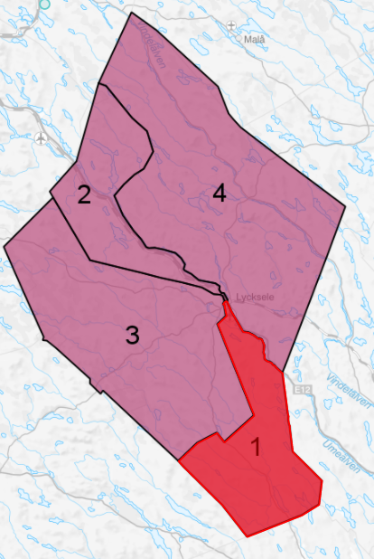
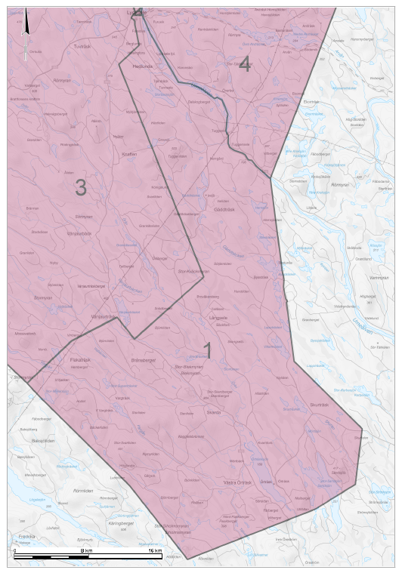

Område2
Centrala stan, Nybruksområdet, Bångvägen, Hamn samt Blåvägen fram till kommungränsen mot Storuman och Vilhelmina, inklusive Rusele och Norrbyberg
Uttaget 2020-08-25  65-74 åringar: 282  75-84 åringar: 240  85-94 åringar: 136  95 åringar och äldre: 12 | 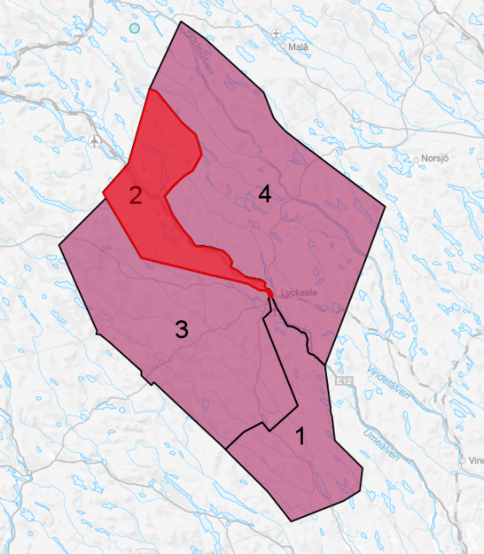
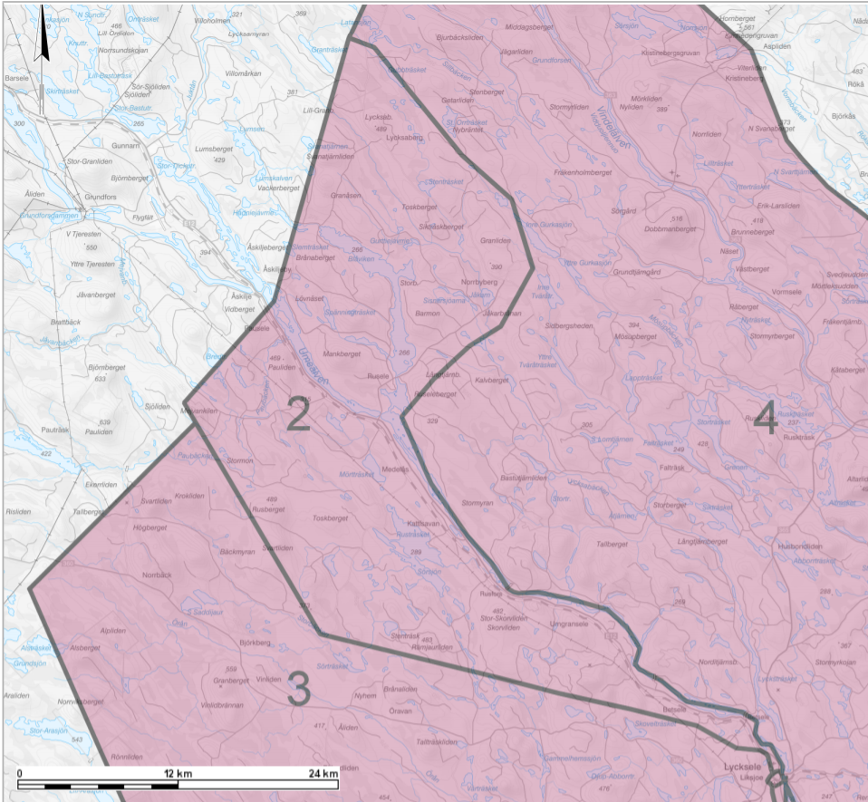

Område3
Södermalm, landsbygd längs Örträskvägen till Vänjaurträsk, Hornmyr, Rödingsträsk, glesbygd längs Åselevägen till och med kommungränsen mot Åsele kommun, Kroksjö samt Vilhelminavägen till och med kommungräns mot Vilhelmina kommun.
Uttaget 2020-08-25  65-74 åringar: 324  75-84 åringar: 237  85-94 åringar: 67  95 åringar och äldre: 8 | 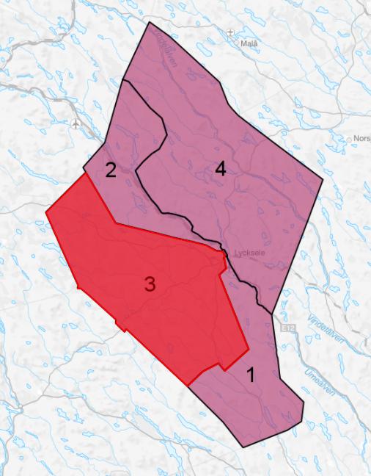
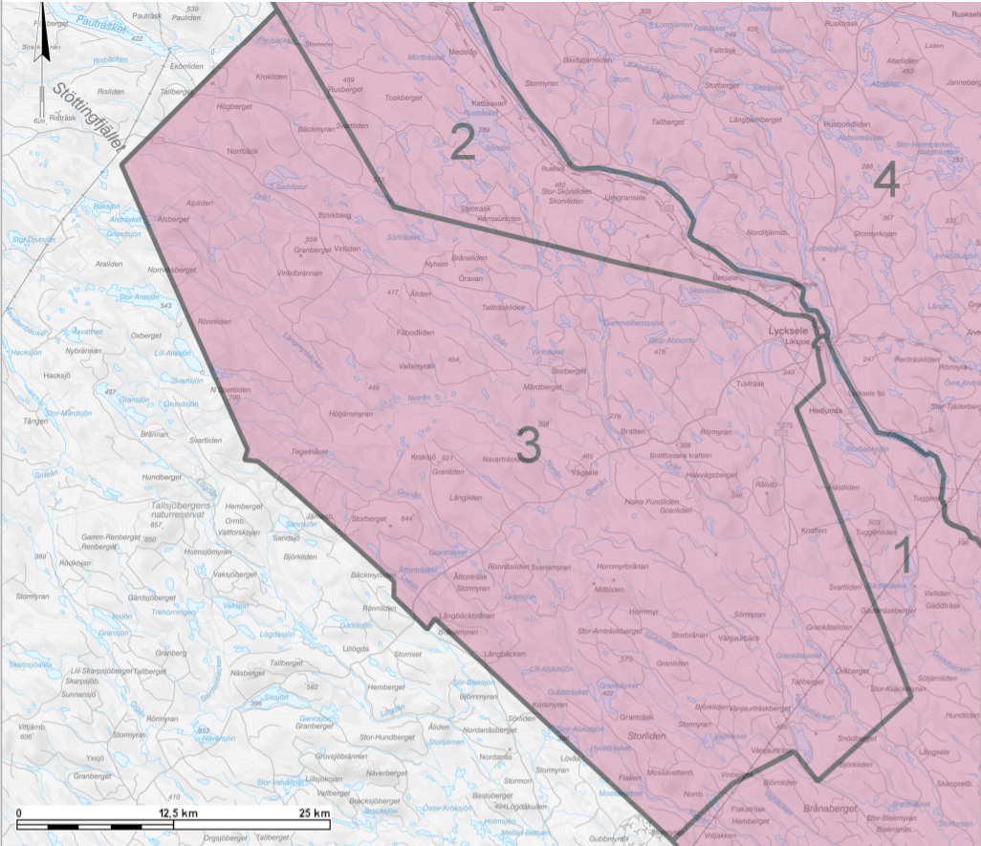

Område4
Norrmalm, Norräng, Furuvik samt landsbygd längs Blåvägen till och med kommungräns mot Vindeln, Norsjö, Malå och Sorsele kommun.
Uttaget 2020-08-25  65-74 åringar: 536  75-84 åringar: 302  85-94 åringar: 74  95 åringar och äldre: 8 | 

